Для соцсетей

АЛТАЙСКИЙ КРАЙ – В ЧИСЛЕ ЛУЧШИХ!

По итогам июля Алтайский край признан одним из лучших субъектов страны по популяризации Всероссийской переписи населения. Статистическое мероприятие в разных СМИ и интернет ресурсах региона в последнем летнем месяце упоминалось порядка 650 раз.
Московская компания развития общественных связей «КРОС» по заказу Росстата регулярно исследует информационное поле страны, оценивая количество упоминаний в прессе Всероссийской переписи населения. Вывод, к которому пришли аналитики: по итогам июля Алтайский край по освещению тем Всероссийской переписи населения - на втором месте. Лучше результат только у Москвы. На третьем и четвертом месте рейтинга, соответственно, разместились Санкт-Петербург, Ленинградская и Тульская области. Так держать!

#перепись #переписьнаселения #ВПН2021#Создаембудущее#Алтайкрайстат #ВПН2020
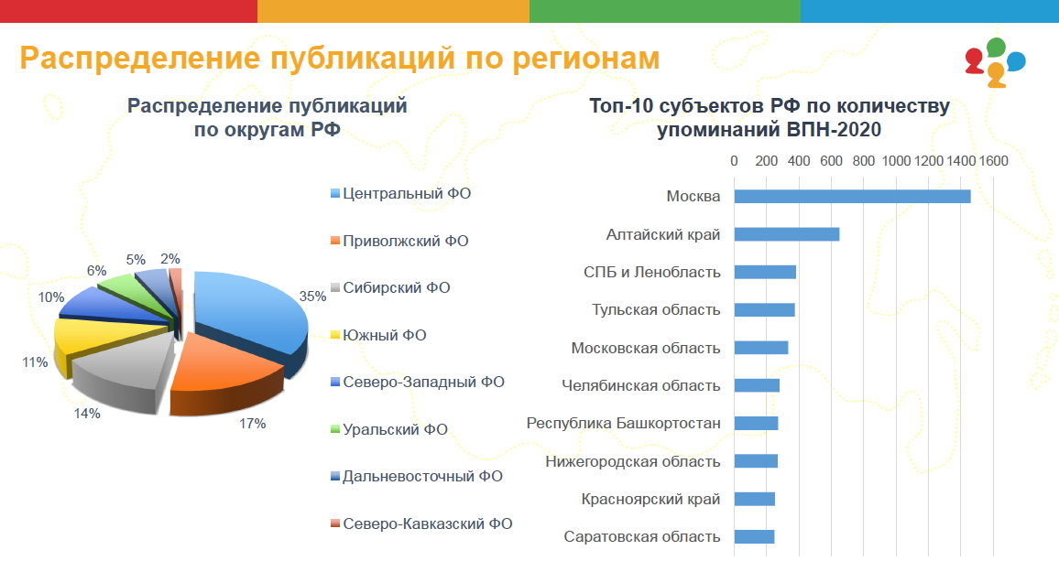
Исп. Доценко Е.В.
89059255036.

